Das tägliche Brot

Das „tägliche Brot“ war nie selbstverständlich

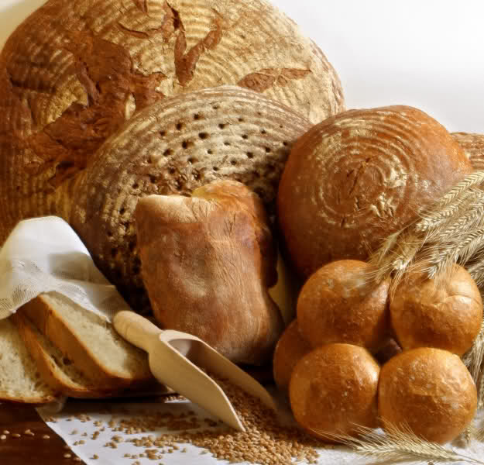

Bis weit ins 20. Jahrhundert hinein war die Getreideernte
echte Knochenarbeit....
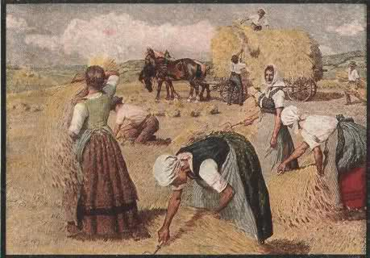

Die Ehrfurcht vor dem Brot ist tief begründet. Wer einmal hungerte und dann ein Stück Brot bekam, wird dies nie vergessen.
Das aus Korn gewonnene Brot war zu allen Zeiten lebenswichtig und ging auch gezwungenermaßen in unsere Sprache ein.
So wussten die Menschen, dass man „das Brot hart verdienen muss“.
Brot wegzuwerfen, galt früher als unverzeihliche Sünde.
In den Bauernhäusern war das Brot seit eh und je der Inbegriff der Gottesgabe für die leibliche Ernährung.
So wurde vor dem Anschneiden eines jeden Laibes auf dessen Rückseite mit der Messerspitze ein Kreuz gezeichnet.
Weil das Brot schon immer im Mittelpunkt des menschlichen Überlebenskampfes stand, rückte es auch in die Mitte vieler alter Bräuche.
So wurden mancherorts jungen Eheleute, wenn sie in ihr neues Heim eintraten, mit Brot und Salz empfangen, auf dass sie sich gut eingewöhnen und nie Mangel leiden mögen. Man hat auch jungen Burschen, wenn sie in die Fremde zogen oder zum Militär mussten, insgeheim ein Stückchen Brot gegen aufkommendes Heimweh ins Reisegepäck getan.
Ich habe auch einen kleinen Haussegen von einer lieben Freundin geschenkt bekommen. Im Deckel steht folgender Spruch: Alles was man braucht im Leben, Brot, Salz, Geld und Gottessegen will ich als Geschenk dir geben.
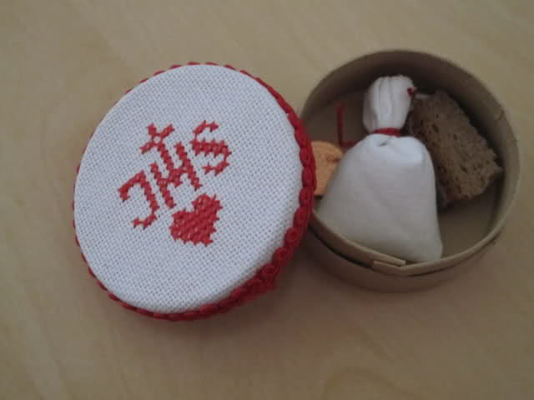
Die Bauern ließen an Ostern auch Brot in der Kirche weihen.
Sie fütterten es dem Vieh zum Schutz vor Krankheiten. Ging ein Bauer auf eine längere Wanderung, so steckte er ein Stück Brot ein, das ihm Schutz und Sicherheit verliehe. Daraus entstand auch der Spruch:
„A Stück Brot in da Daschn, is besser wia a Feder aufm Huat.“
Sprüche rund um das Brot gab es reichlich. Viele sind auch heute noch bekannt, wie „Der Mensch lebt nicht vom Brot allein“.
Auch Hexen konnten mit Brot vertrieben werden. So konnte angeblich keine Hexe in den Raum, wenn man einen Brotlaib verkehrt auf den Tisch legte; auf der Unterseite war ja immer das Kreuzzeichen gemacht worden.
Den Anschnitt eines Brotes, den Renkel, sollte man nicht aus dem Haus geben, hieß es. Man vergebe sonst „eine große Kraft“. Die Kraft des Brotes wirkte auch in dem Rat: „um einen Hund an dich zu binden,
gib ihm ein Stück Brot, welches du eine Zeit lang in der Achselhöhle getragen hast.“ Man glaubte auch, Hühner würden nicht weglaufen, wenn man ihnen Brotstücke füttert, die vorher im Mund benetzt wurden...

Das Brot
von Wilhelm Busch
Er saß beim Frühstück äußerst grämlich,
Da sprach ein Krümchen Brot vernehmlich:
„Aha, so ist es mit dem Orden
Für diesmal wieder nichts geworden.
Ja, Freund, wer seinen Blick erweitert
Und schaut nach hinten und nach vorn,
Der preist den Kummer, der ihn läutert.
Ich selber war ein Weizenkorn.
Mit vielen, die mir anverwandt,
lag ich im lauen Ackerland.
Bedrückt von einem Erdenkloß,
macht' ich mich mutig strebend los.
Gleich kam ein alter Has gehupft
und hat mich an der Nas gezupft,
und als es Winter ward, verfror,
was peinlich ist, mein linkes Ohr,
und als ich reif mit meiner Sippe,
o weh, da hat mit seiner Hippe
der Hans uns rundweg abgesäbelt
und zum Ersticken festgeknebelt
und auf die Tenne fortgeschafft,
wo ihrer vier mit voller Kraft
im regelrechten Flegeltakte
uns klopften, dass die Scharte knackte!
Ein Esel trug uns in die Mühle.
Ich sage dir, das sind Gefühle,
wenn man, zerrieben und gedrillt
zum allerfeinsten Staubgebild´,
sich kaum besinnt und fast vergisst,
ob Sonntag oder Montag ist.
Und schließlich schob der Bäckermeister,
nachdem wir erst als zäher Kleister
in seinem Troge baß gehudelt,
vermengt, geknebelt und vernudelt,
uns in des Ofens höchste Glut.
Jetzt sind wir Brot. Ist das nicht gut?
Frischauf, du hast genug, mein Lieber,
greif zu und schneide nicht zu knapp
und streiche tüchtig Butter drüber
und gib den andern auch was ab!“

Vater unser im Himmel,
Geheiligt werde Dein Name,
Dein Reich komme,
Dein Wille geschehe,
wie im Himmel so auf Erden.
Unser tägliches Brot gib uns heute.
Und vergib uns unsere Schuld,
wie wir vergeben unseren Schuldigern.
Und führe uns nicht in Versuchung,
sondern erlöse uns von dem Bösen.
Denn Dein ist das Reich und die Kraft
und die Herrlichkeit in Ewigkeit.
Amen.

„Unser tägliches Brot gib uns heute!“
Wer diese Bitte andächtig ausspricht,
bezeichnet das Brot als Gabe Gottes,
die wir jeden Tag neu erbitten und empfangen.
Das Brot ist ja wirklich schwer zu verdienen.
Den Brotlaib immer mit einem Kreuzzeichen versehen
und niemals auch das kleinste Stückchen Brot
in die Abfalltonne werfen.
Das Brot immer aufessen
oder zur Resteverwertung verwenden.

„Mit Wasser und Brot
kommt man durch alle Not.“

Symbolik und Bräuche

Im Volksglauben vieler Kulturen hat das Brot eine hohe symbolische und spirituelle Bedeutung. Es gilt zumeist als heilige Speise, als ein Symbol für das Leben und die Lebenskraft. Bei der Aussaat werden Bittgebete gesprochen und in vorchristlicher Zeit versuchte man das Getreidewachstum durch Tanzen, Singen und Hüpfen zu beeinflussen.
Die Griechen verehrten Demeter, die Göttin des Getreides und der Fruchtbarkeit. Bei den Römern hieß diese Göttin Ceres. Aus dem Namen leitet sich das Wort Cerealien ab. Bei den Germanen war Freyr der Gott der Saat, Ernte und Fruchtbarkeit sowie des Friedens.
Brot wurde vor dem Anschnitt gesegnet und dem ersten Brot, das in den Backofen kam, wurde ein Kreuz aufgedrückt. Dieses Kreuzbrot wurde als letztes gegessen. Beiseite gelegtes Karfreitagbrot sollte das ganze Jahr über nicht schimmeln. Am Weihnachtstag auf die Schwelle gelegtes Brot sollte besonderen Schutz auf das Haus ausüben.
Das erste aus neuem Mehl gebackene Brot war ein Glücksbrot und sollte, lange aufbewahrt, vor Hunger schützen oder es wurde den Armen gebracht. Wöchnerinnen legten ein Stück Brot unter das Kissen, um eine glückliche Geburt zu erbitten. Über Neugeborenen wurde das Brot gebrochen, damit Leib und Seele gut gedeihen. Verließ jemand für längere Zeit die Heimat, dann bekam er ein selbstgebackenes Brot mit, welches mit Tränen gesalzen war — ein echtes Heimatbrot.
Es wird vielerorts immer noch vermieden, Brot auf den Rücken zu legen, da dies Unglück oder Trauer bringen soll. Es zeugt vom Respekt für das Brot.
Zu vielen religiösen Feierlichkeiten werden spezielle Brote gebacken und gegessen. Ungesäuerte Fladenbrote, sogenannte Mazzen, sind noch heute für die jüdischen Gläubigen wichtig: als Erinnerung an den Auszug aus Ägypten während des Passahfestes. Der biblischen Erzählung zufolge mussten die Juden so schnell das Land verlassen, dass für die Gärung der Teige keine Zeit blieb.
Viele Bräuche in den unterschiedlichen Kulturen sind mit Brot verknüpft und in Volkssagen wird von göttlichen Strafen gesprochen, wenn jemand Brotfrevel begeht. In Sagen verwandeln sich Brote zu Steinen, wenn die Menschen die Ehrfurcht vor dem Brot verlieren. Zu vielen Zeiten war das Fluchen in Gegenwart von Brot streng verpönt.
Brot und Salz als Geschenk beim Einzug in eine Wohnung oder ein Haus oder zur Eheschließung sind Symbole für Wohlstand und Glück. Beide zusammen gelten auch als Symbole, die das Böse fern halten.

Im christlichen Glauben hat das Brot eine zentrale Rolle: Christus gilt als das Brot des Lebens und im »Vater Unser« wird um das tägliche Brot gebeten.
Es wurden Heerführer und Könige mit Brotgaben bis in den Tod geehrt, ebenso spielten Brotopfer in vielen Kulturen eine wichtige Rolle.
In Litauen spricht man dem Brot (duona) magische Kraft zu.
Es soll vor Feuersbrünsten schützen und wird aus diesem Grunde in das Fundament eines Hauses eingemauert. Fällt ein Stück Brot zu Boden, wird es mit einer Verbeugung aufgehoben, geküsst und erst dann gegessen. Es war die ehrenvolle Aufgabe der Mutter im Hause, das Brot zu backen. Diese Kunst mit dem dazugehörigen Werkzeug gab sie an die Tochter weiter. Das erste gebackene Brot der Tochter wurde mit der ganzen Familie und den Nachbarn gefeiert.
Der Brotbacktag war ein spezieller Tag, an dem Ruhe und Frieden im Hause herrschten. Ein Gast musste bleiben bis das Brot fertig gebacken war. An diesem Tag wurde nichts verliehen, denn man glaubte, dass der gute Geschmack des Brotes dadurch mitgehen würde.

Zum neuen Heime wünschen wir,
dass ihr glücklich und zufrieden seid.
Zu eurem Einzug haben hier
vier Gaben wir bereit:
Das Brot, es gehe niemals aus,
und Salz, das würze jeden Schmaus,
solange ihr im Haus hier weilt
und euer Brot mit guten Freunden teilt.
Der Cent, er möge sich vermehren,
drum haltet doch auch ihn in Ehren.
Solange ihr habt Salz, Cent und Brot
bleibt ferne von euch alle Not.
Die Muttergottes mög´ auf allen Wegen
allezeit ihren Segen euch geben.
Wir wünschen Euch im neuen Haus,
das Brot und Salz Euch geh´n niemals aus.
Und auch der Cent soll niemals fehlen,
damit Euch keine Alltagssorgen quälen.
Glück und Zufriedenheit auf allen Wegen,
das wünschen wir - und Gottes Segen.
Der möge dieses Haus bewahren,
vor Feuer und vor Wasserschaden.

Zu neuen Wänden gehört vor allem Salz und Brot.
Nehmt beides an aus meinen Händen,
so gibt es niemals bei euch Not.
Ich lege noch ein Centlein bei,
es glänzt so blank und nagelneu,
damit an Geld nie Mangel sei.
Habt steht´s davon so viel wie Heu!

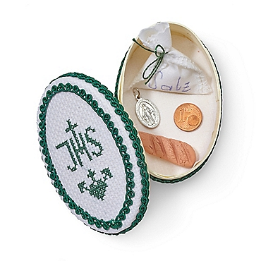
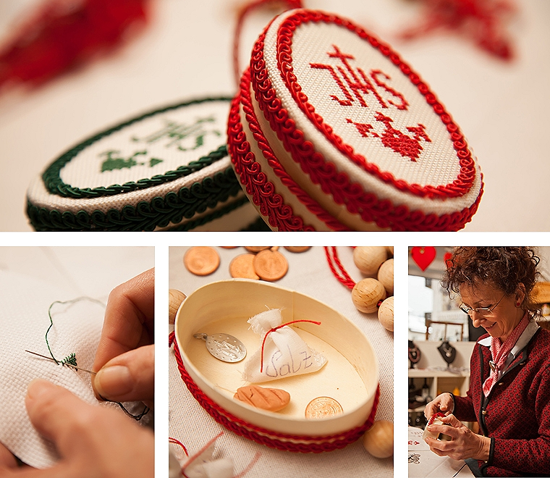

Haussegen aus ovaler Spanschachtel, in kleiner Werkstatt im Salzkammergut mit handbesticktem Stoff bespannt und mit Schlingborten verziert, befüllt mit Salzsäckchen, Brotsymbol aus Ton, 1-Cent-Münze und Marienmedaille. Inklusive Kordel zum Aufhängen.
